无线局域网组网实战
一、实际需求：
我公司某部门规模扩大，工作人员迅速增加，工作台席增加了二十余个，在同一楼层有两个小办公室，一个大办公室，总共需要增加信息点30个，新网络和原网络要实现互联互通，共享出口带宽。由于装修时没有充分考虑信息点的冗余，布线数量远远不够，即使交换机级联也要穿墙打孔，严重影响到装修的美观和办公室整体效果。显然，综合布线不很适宜。
二、网络组网设计原则：
既要考虑保证目前土建装修的效果不被破坏，又要保证足够的网络信息点满足网络联网、扩容和工作实际需求，同时还要保证代价不要过大。经过深入分析和研究对比，我们采用无线组网的方式解决网络扩容的问题。
三、实际解决办法：
考虑到原网络为一个C类网络（IP:133.56.9.0，MASK:255.255.255.0），IP地址分配绰绰有余，因此，只需要考虑网络布线问题即可。经过充分研究和对比分析，我们准备采用无线组网的方式解决普通布线的实际困难，而且可以彻底解决网络的扩容问题，也不会对目前装修成果造成任何负面影响。为了确保组网的成功，我们先搭建了一个小的无线局域网并且接原有线局域网，并做多项实际测试，下面是具体的组网方案、配置过程和测试结果。
四、无线网络设备、配件：
1、无线AP：NETGEAR ME102 802.11b Wireless Access Point（支持工作在2.4~2.4835GHz的IEEE 802.11b标准，支持11M、5.5M、2M、1M动态速率调整。）1个。
2、PC机无线网卡：NETGEAR MA101 802.11b Wireless USB adapter 1个。
3、笔记本电脑无线网卡：NETGEAR MA401 802.11b Wireless PC Card 1个
4、USB数据线：USB数据传输线路2条，用于无线AP调试和PC无线网卡接入PC设备。
5、普通5类直连双绞线：1条，用于级联到有线交换机。
6、其他：联想笔记本电脑1台(WIN98 SE)，DEL台式机1台(WINDOWS2000 PROFESSIONAL)，CISCO4006交换机1台。
五、组网网络拓扑图：
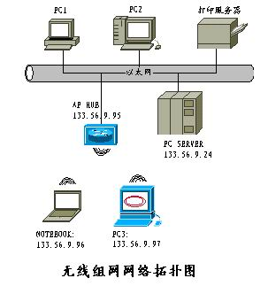
六、操作步骤：
我们将整个过程分成如下几个步骤完成。
第一步：安装AP USB驱动程序：
(1)将AP设备上电，并且将USB数据线一端（大头）连接到PC机USB插槽，一端（小头）连接到AP设备CONSOL口，同时用原配5类线将AP级联到4006交换机；
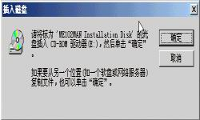
(2)PC机屏幕上显示找到新设备，比提示插入驱动程序，插入所配驱动光盘；
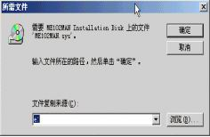
（3）指定安装位置，按“确定”；
（4）安装完毕，会出现安装成功的提示
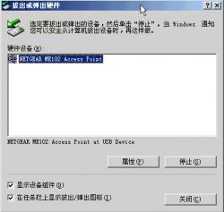
第二步：安装AP配置程序
(1)将原配光盘插入光驱，打开资源管理器，进入\USBMANG文件夹，双击“SETUP.EXE”，出现下面提示界面，按“NEXT”；
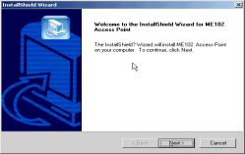
（2）安装程序提示具体安装位置，指定具体位置后按“NEXT”；
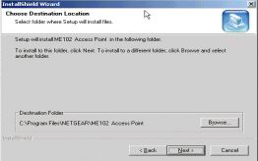
（3）确定应用程序快捷键文件夹名称；
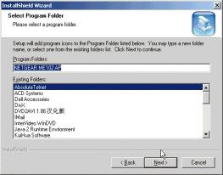
（4）按“FIDINSHI”按钮完成安装。
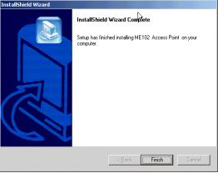
用同样的方法完成AP网管软件的安装。

